Číslo objednávky (reference)
OBJ 529/007/2021
Odběratel
Vystavena v
Praze
Dne
10.06.2021
Adresát
exTerra Services s.r.o.
Lisabonská 799/8
Praha - Vysočany
Národní zemědělské muzeum, s.p.o.
Kostelní 44, 170 00 Praha 7
IČ: 75075741, DIČ: CZ75075741
1
9000 Praha 9
IČO: 24660566
DIČ: CZ24660566
Příjemce
Národní zemědělské muzeum, s.p.o.
Kostelní 1300/44, 170 00 Praha 7 - Holešovice
Dodavatel je plátcem DPH
Vyřizuje
Útvar
Termín dodávky
Potvrzenou objednávku vraťte obratem
SPE IT
01.07.2021
Jedn.cena
bez DPH
Sazba
DPH
Jedn.cena
s DPH
Cena
bez DPH
Cena
s DPH
Název zboží/služby
Množství
IBM TS2900 Tape Autoloader w/
LTO8 HH
SAS
1,00
105.024,00 Kč 21% 127.079,04 Kč 105.024,00 Kč 127.079,04 Kč
6
171 Rack Mount Kit
1,00
1.672,00 Kč 21%
1.510,00 Kč 21%
2.023,12 Kč
1.827,10 Kč
1.672,00 Kč
1.510,00 Kč
2.023,12 Kč
1.827,10 Kč
Ultrium Cleaning Cartridge
L1UCC
1
,00
4
3
.3m, 10A/100-250V, C13 to IEC
20-C14 Rack Power
1,00
336,00 Kč 21%
406,56 Kč
336,00 Kč
406,56 Kč
Cable
5
Y Warranty Tech Inst 5x9 NBD
1
1
,00
,00
74.000,00 Kč 21% 89.540,00 Kč 74.000,00 Kč 89.540,00 Kč
Response
ThinkSystem 430-8e SAS/SATA
HBA
4.492,00 Kč 21%
3.259,00 Kč 21%
5.435,32 Kč
3.943,39 Kč
4.492,00 Kč
3.259,00 Kč
5.435,32 Kč
3.943,39 Kč
HD-SAS to Mini-SAS Cable
1,00
Instalace HW a konf. pro Veeam
BaR
1
,00
16.000,00 Kč 21% 19.360,00 Kč 16.000,00 Kč 19.360,00 Kč
15.464,00 Kč 21% 18.711,44 Kč 15.464,00 Kč 18.711,44 Kč
Ultrium 8 Data Cartridges 5-Pack
1,00
Celkem bez DPH
Celkem DPH
Celkem s DPH
221.757,00 Kč
46.568,97 Kč
268.325,97 Kč
Dodavatel bere na vědomí, že tato písemná smlouva bude v souladu se zákonem č. 340/2015 Sb., zákon o registru
smluv, zveřejněna v registru smluv.
Splatnost faktury je 30 dní od jejího doručení
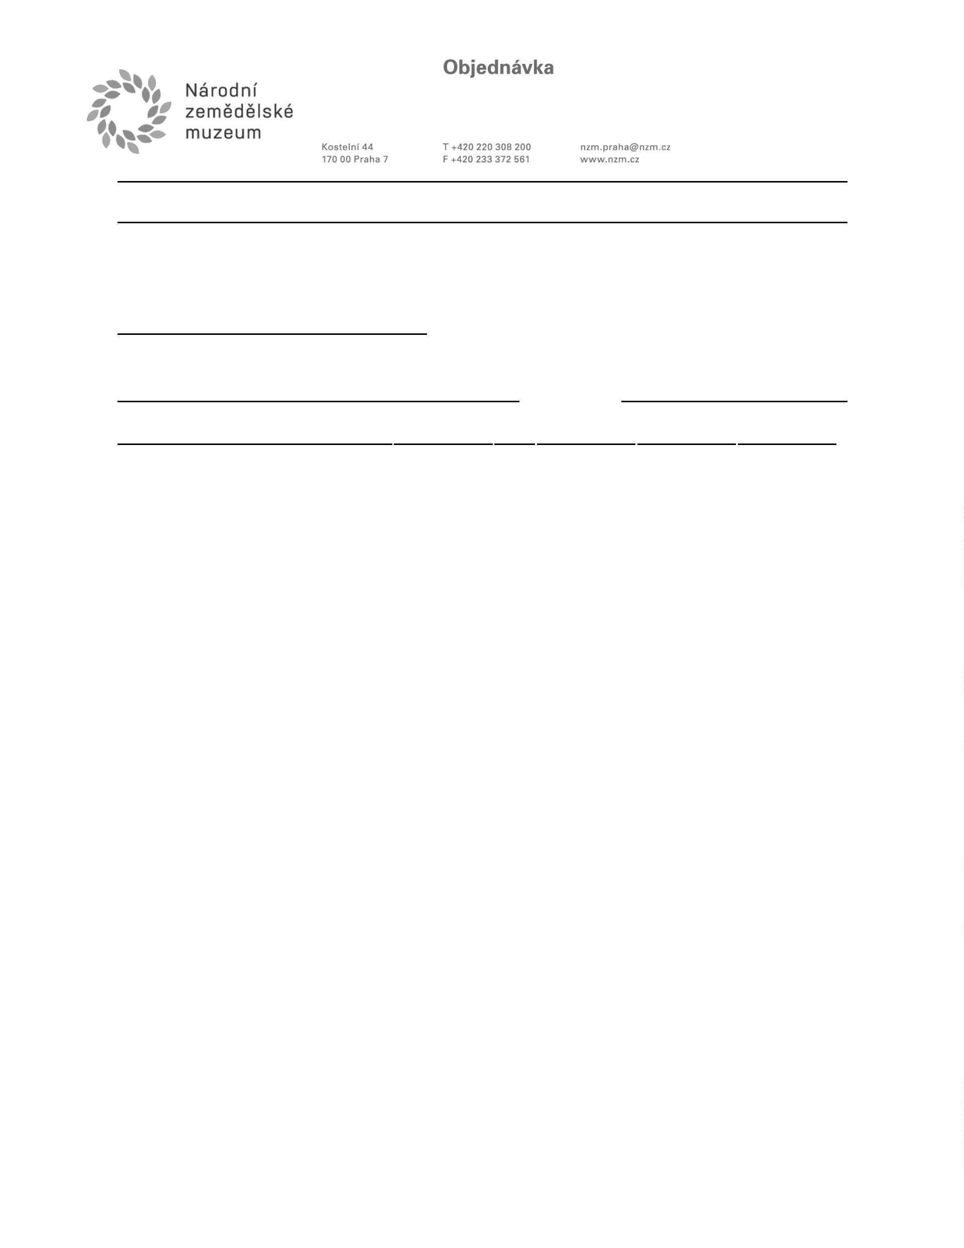

Akceptace objednávky - souhlasím, že požadované bude
dodáno ve sjednaném rozsahu, kvalitě a čase.
Datum a podpis dodavatele:

